AWT-Seminar:

Veranstaltungen vor Ort organisieren und durchführen
Stefan Lux
Nancy Widmann

Rund um Veranstaltungen

Infostand

Gestaltung eines Infostandes
- Gestalten Sie übersichtlich: Beschränken Sie sich inhaltlich bei Plakaten und Broschüren auf zentrale Botschaften – Vollständigkeit ist kein Kriterium für den Erfolg, sondern die Gewinnung von Aufmerksamkeit durch Betrachter!
- Großes, gut sichtbares SoVD-Logo!
- Aufziehbanner, Prospektständer, Tresen – hat ihr Kreisverband
- Aktuelle Themen nutzen (Sozialstaatskampagne, Mütterrente, Unterschriftenlisten, lokales Thema?)!
- Der Stand sollte aufgeräumt und sauber aussehen!

Verhalten des Standpersonals am Infostand
- Kein Alkohol, keine Zigaretten
- Bei Blickkontakt auf den Besucher zugehen („Guten Tag, kennen Sie schon den SoVD…“)! Dabei können Sie als Köder Streuartikel nutzen.
- Beschränken Sie die Gespräche des Standpersonals untereinander – damit schließen Sie den Betrachter aus!
- Nicht enttäuscht sein, wenn Kommunikation misslingt – beim nächsten Mal klappt es wieder!

Ausstattung des Standpersonals am Infostand
- Das Standpersonal sollte erkennbar sein: SoVD-Mütze, SoVD-Weste, Namensschild, Schlüsselband
- Mobiltelefon
- Bargeld
- Allzweckkiste (Werkzeug, Büromaterial, Pflaster, Band, Klebefilm, … - siehe letzte Seite)

GEMA-Gebühren für Musiknutzung

- GEMA (Gesellschaft für musikalische Aufführungs- und mechanische Vervielfältigungsrechte) wahrt die Nutzungsrechte von Komponisten
- Bei Veranstaltungen in der Gastronomie sollten die Wirte befragt werden, ob Sie einen Vertrag mit der GEMA haben; dann entfällt die Anmeldung
- Anmeldeformulare und Vergütungssätze unter www.gema.de. Veranstaltungen mit öffentlichem Charakter müssen bei der GEMA angemeldet werden Formular nächste Seite
- SoVD-Gliederungen erhalten einen Rabatt in Höhe von 20 %. Geben Sie deshalb die Vertragsnummer 1510201400 für den SoVD an.
- Für die Anmeldung und Rückfragen aus Niedersachsen ist die GEMA-Bezirksdirektion Hamburg zuständig.
GEMA-Bezirksdirektionen Hamburg, Schierenberg 66, 22145 Hamburg
Tel.: (040) 67 90 93-0
Fax: (040) 67 90 93-700
E-Mail: bd-hh@gema.de

Versicherungsschutz

- Tritt bei Veranstaltungen des SoVD ein Schadensfall ein, z. B. Personen- oder Sachschaden, so sind Sie persönlich und auch der Ortsverband mit seinem Vermögen gegen Ansprüche Dritter versichert.
- Hierfür existiert in Niedersachsen eine Vereinshaftpflichtversicherung – diese greift aber nicht bei Vorsatz oder grober Fahrlässigkeit.
- Für einen Versicherungstatbestand muss ein Fremdverschulden vorliegen – also nicht z.B. eigene Unachtsamkeit.

Praxis-Tipp für Veranstaltungen

- Volkshochschulen haben Kommunikationszentren, wo Beamer, Laptops usw. ausgeliehen werden können, in der Regel kostenlos.

Die wichtigsten Tipps zur Pressearbeit vor Ort

Warum Pressearbeit?

- Kostenlose bzw. sehr kostengünstige Öffentlichkeitsarbeit
- Hohe Glaubwürdigkeit!

Inhalte von Presseartikeln

- Das Wichtigste ist der Inhalt! Weg und Form sind zweitrangig.
- Fragen Sie sich z. B.: Ist es für die Öffentlichkeit (oder Teile davon) interessant? Ist es neu? Gibt es Veränderungen? Termine? Prominente? Kurioses? Zum Schmunzeln? Jubiläum?
- Die Redaktion bestimmt letztlich den Inhalt – nicht wir! Deshalb bringen wir keine Beschwerden vor, wenn Veränderungen an unseren Texten vorgenommen wurden! Wer meckert, wird beim nächsten Mal übergangen.

Techniken, die Sie beachten sollten

- Die 5 „Ws“: Wer? Was? Wann? Wo? Wie?
- Bei Personen: Name, Vorname, Funktion, ggf. Alter! Nicht: Anrede!
- Fotos: Nah ran! Mehrere Bilder vom gleichen Motiv!
- Die wichtigsten Informationen nach vorn in den Text! (Die Redakteure kürzen von hinten.)
- Rechts oben SoVD-Logo, links oben SoVD-Kontaktdaten

Zum Umgang mit den lokalen Pressevertretern

- Persönlichen Kontakt herstellen!
- Kontinuierlich arbeiten!
- Nicht ärgern, wenn Artikel nicht erscheint. Besser: freundlich nachfragen, wie wir es beim nächsten Mal besser machen können.
- Zu Veranstaltungen einladen (Fotos!)
- Gelegentlich neue Flyer überreichen!

Zur SoVD-Zeitung (Landesbeilage)

- Bei ca. 1.100 Ortsverbänden in Niedersachsen und 48 Seiten „Niedersachsen-Echo“ pro Jahr können die Ortsverbände in der Regel nicht berücksichtigt werden – das gilt für alle aus allen Regionen!
- Bei 270.000 Mitgliedern gibt es Tausende langjähriger Mitgliedschaften. Ansprechpartner für Artikel kann nicht das Niedersachsen-Echo sein, sondern die lokalen Blätter!
- Eher werden beispielhafte oder herausragende Aktivitäten berücksichtigt.
- Immer Kontaktdaten mit dem Artikel einreichen!

Ansprechpartner:

Stefan Lux, Sozialberatungszentrum Hannover,
Tel. (0511) 70148-26, stefan.lux@sovd-hannover.de

Leitfaden zur Organisation einer Kreisverbandstagung

Zeitl. Vorlauf

ca. 1 Jahr vorher

- Beschlüsse
- Termin festlegen
- Ort festlegen und reservieren bzw. buchen
- auf Barrierefreiheit achten
- Delegierten-Meldungen OV anfordern
- Anträge anfordern
- Referenten festlegen und einladen

ca. 6 Monate vorher

- Revisionstermin festlegen

ca. 3 - 6 Monate vorher

- Delegierte
- Del.-Meldungen bei OV anmahnen
- Del.-Listen erstellen
- Zahl der Rollstuhlfahrer ermitteln
- Einladungen verschicken
- Anfahrtsskizze
- Tagesordnung
- Geschäftsordnung
- Protokoll letzte Kreisverbandstagung
- Anträge
- Berichte
- Kreisvorsitzender
- Frauensprecherin
- Schatzmeister / Bilanzen
- Leiter Beratungszentrum
- Präsente beschließen
- Präsente bestellen

ca. 3 - 6 Monate vorher

- Kommissionen
- Wahlkommission
- Antragskommission
- Orga- und Satzungskommission
- Mandatsprüfungskommission

- Ehrengäste
- Liste erstellen
- Einladungskarten layouten, Rückantwort-Postkarten erstellen
- Teilnahme am Essen Ja/Nein ?
- Einladungen (mit Rückantwortkarte) verschicken
- Präsente beschließen + bestellen

ca. 3 Monate vorher

- Tagungsmappen
- Mappen bestellen
- Mappeninhalt festlegen (Inhaltsverzeichnis?)
- Titelseite
- Tagesordnung
- Wahl- und Geschäftsordnung
- Gästeliste
- Protokoll letzte Kreisverbandstagung
- Liste Wahlvorschläge KV
- Liste Wahlvorschläge Del. LV
- Liste Wahlvorschläge Kommissionen
- Vordruck neuer Vorstand
- Stimmzettel
- Anträge
- Mitgliederentwicklung OVe
- Delegiertenschlüssel
- Liste amtierender Vorstand
- Liste Mitarbeiter SoVD-Beratungszentrum
- Broschüren festlegen
- SoVD-Flyer, aktuelle Broschüren
- SoVD-Zeitung (nur Gäste)
- Aufnahmeantrag (nur Gäste)
- Fehlende Broschüren bestellen
- Aufkleber für Präsente drucken
- Stimmkarten erstellen

ca. 1 Monat vorher

- Pressearbeit
- Verteiler erstellen
- Pressemeldung (ggf. auch Einladungen) versenden
- evtl. einige Tage vorher nachfassen

- Listen Tagung
- Auszahlungsliste
- Direktmandate / Vorstand
- Delegierte / Ersatzdelegierte

- Material/Deko
- Sitzordnung festlegen
- Tischschilder
- Namensschilder Vorstand
- Namensschild Referent LV
- Gäste
- Delegierte/Ortsverbände
- Presse
- Mitarbeiter
- Namensschilder zum Anstecken
- Geschäftsführender Kreisvorstand
- LV-Referent

- Unterlagen
- Erstellung des Geschäftsberichts
- Berichte Finanzen / Frauen
- Anträge

Nachbereitung sofort nach der Tagung

- Pressemitteilung an Verteiler versenden
- Artikel für SoVD-Zeitung
- Vorstandslisten aktualisieren
- Beschlossene Anträge an LV
- Neue Vorstandsmeldung an LV
- LV-Delegiertenmeldung an LV
- OV-Rundschreiben

Checkliste Infostand

Planung - ca. 6 - 12 Monate vorher

- Termin und Ort festlegen, Infostand reservieren
- Evtl. Überschneidung mit anderen Ausstellungen prüfen?
- Vorgang anlegen

Standbesetzung - ca. 3 Monate vorher

- Haupt- oder ehrenamtliche Besetzung
- möglichst einheitliche Kleidung: Krawatten, Tücher, T-Shirts, Pins, Mützen tragen
- Schulung: Worauf ist zu achten! (schriftlich als Merkblatt?)
- Aufbau und Abbau klären
- Transport Infostand klären

Ausstattung - ca. 8 Wochen vorher

- Teppichboden / Klebeband?
- Veranstaltungsbezogene Sonderplakate / Sonderaufsteller?
- Preisausschreiben
- evtl. fehlende Giveaways bestellen
- evtl. fehlende Broschüren bestellen
- Formular Erfahrungsbericht für Standpersonal erstellen

ca. 1 Woche vorher

- Prospekte zusammenstellen – Themenorientierung!!
- Giveaways zusammenstellen
- Materialliste aller Utensilien zusammenstellen

Arbeit am Infostand

- Kontakte herstellen – nichts ohne Kontakt herausgeben
- Broschüren nachlegen, appetitlich ausrichten

Nach der Ausstellung

- Erfahrungsberichte durchsehen
- Verbrauchsmengen Broschüren + Giveaways ermitteln

Standprotokoll
Strichliste Standbesucher:

davon SoVD-Mitglieder:

Strichliste Beschwerden (siehe Extrabogen Gesprächsnotiz):

Strichliste vertiefte Gespräche (ggf. Extrabogen Gesprächsnotiz):

Strichliste Interesse an SoVD-Mitgliedschaft (ggf. Extrabogen Gesprächsnotiz):

Beobachtungen und Verbesserungsvorschläge des Standmitarbeiters:

Name Standmitarbeiter: Unterschrift:

Gesprächsnotiz
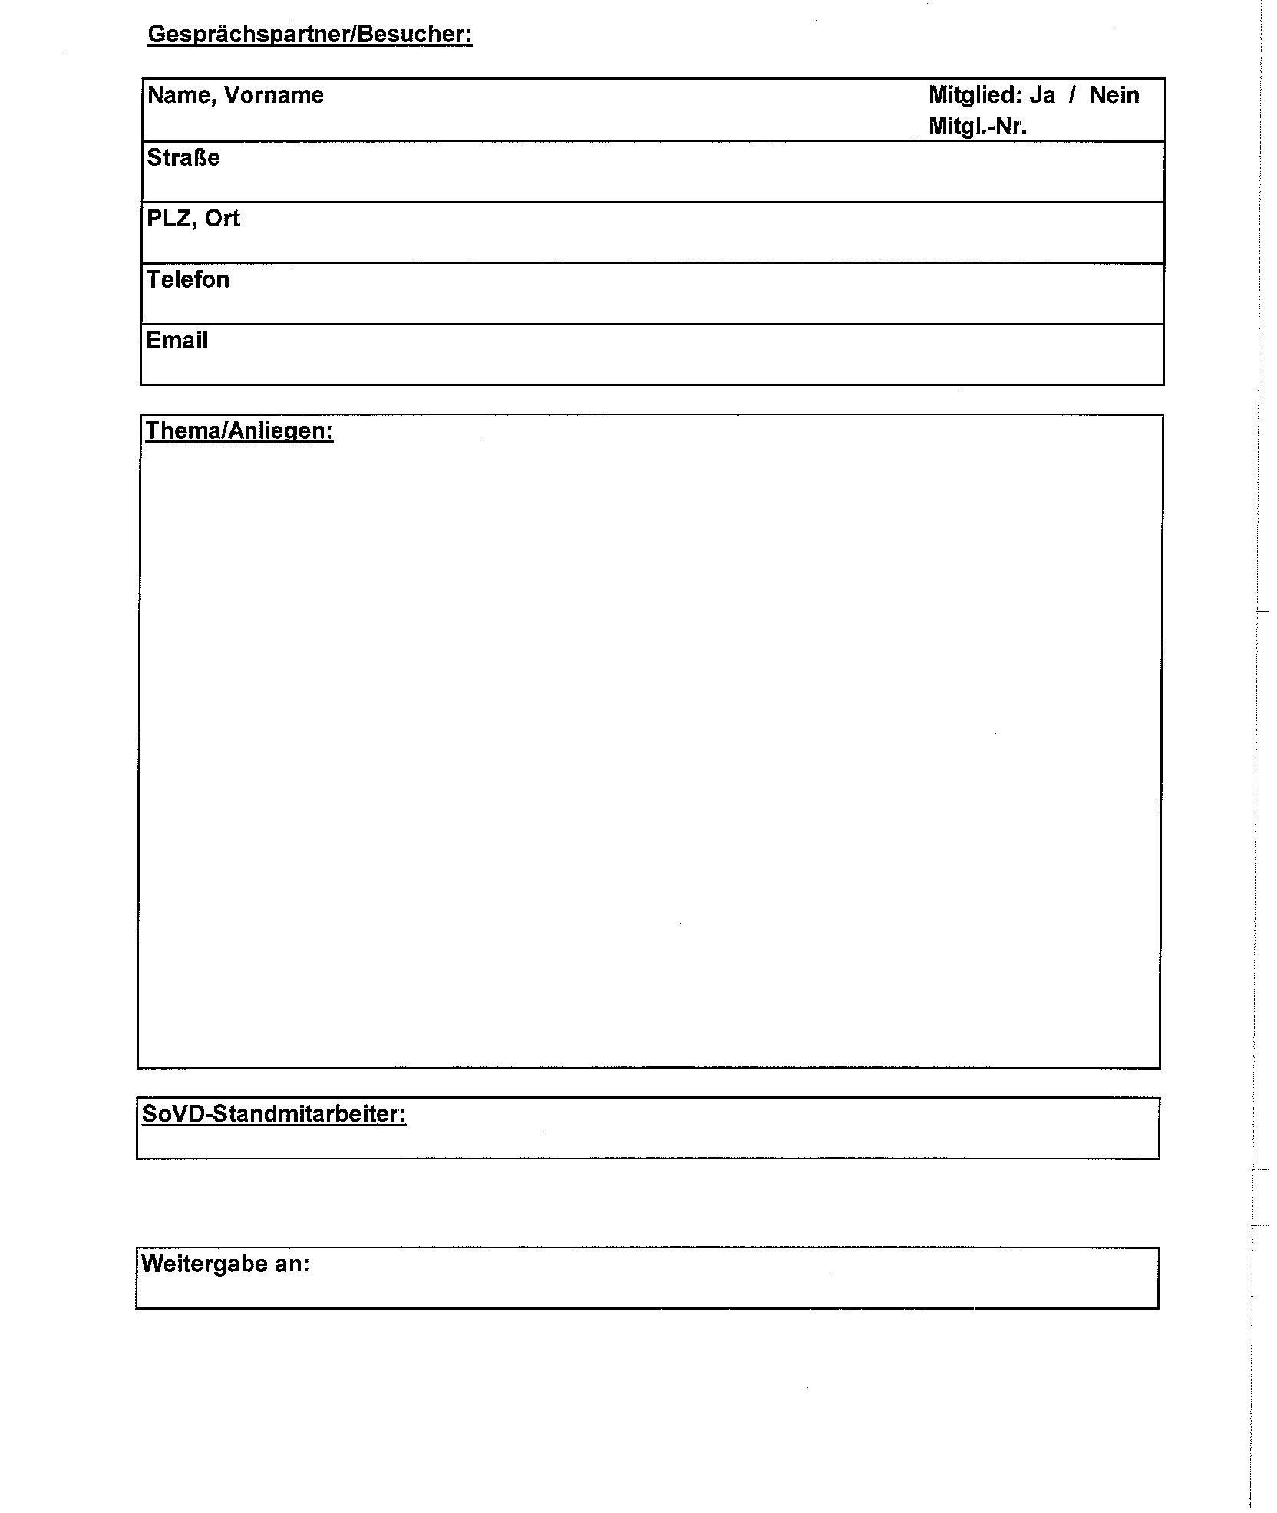

Erfahrungsbericht MESSE / Ausstellung / …
(Mögliche Fragestellungen, um für das nächste Mal besser zu werden!)

Berichterstatter*in: _ _ _ _ _ _ _ _ _ _ _ _ _ _ _ _ _ _ _ _ _ _ _
- War das Werbematerial geeignet, auf Besucher zuzugehen und diese anzusprechen?
- Wie ist das Glücksrad angekommen? Wollten die Leute nur drehen und Gewinne „abgreifen“ oder konnten auch Gespräche dadurch initiiert werden?
- Wie ist das Preisrätsel angekommen? Wollten die Leute nur am Gewinnspiel teilnehmen oder konnten auch Gespräche dadurch initiiert werden?
- Wie viele Besucher wurden erstmals über das Dienstleistungsangebot des SoVD aufgeklärt?
- Kamen viele SoVD-Mitglieder an den Stand? Haben diese sich über unsere Präsenz gefreut?
- War die Standgestaltung bzw. der Aufbau geglückt? Wie ist das Platzangebot am Stand zu bewerten?
- Wie bewerten Sie die Zusammenarbeit mit den Johannitern? Ist das gemeinsame Auftreten hilfreich? Oder wäre ein ausschließlicher SoVD-Stand wirkungsvoller?
- Wie groß war das Interesse am Thema?
- Welche Themen waren besonders gefragt?
- Welche Broschüren wurden besonders gefragt und sind wichtig? Welche sind verzichtbar?
- Hier ist Raum für weitere Bemerkungen, Anregungen, Kritik usw.?

Datum: _ _ _ _ _ _ _ _ _ Unterschrift: _ _ _ _ _ _ _ _ _ _ _ _ _ _ _

Bestuhlungsformen

Die Allzweckkiste

Für alle Veranstaltungen, Tagungen, Infostände usw. empfiehlt es sich, eine sogenannte Allzweckkiste dabei zu haben, um in allen (Not-)Situationen reagieren zu können.

Die Aufzählung unten ist beispielhaft zu verstehen, Sie können die Kiste nach Ihren Vorstellungen und auch Erfahrungen umgestalten, ergänzen oder auch Dinge streichen, die Sie vielleicht nicht benötigen.
- Reißfestes Klebeband
- Paketklebeband
- Tesafilm
- Tesa-Powerstrips
- Beidseitiges Klebeband
- Nylonschnur
- Paketschnur
- Namensschilder blanko (mit Logo)
- Reißzwecken
- Stecknadeln
- Klebeetiketten
- Klebestift
- Schweizer Taschenmesser
- Schraubendreher
- Schere
- Schlüsselband
- Allzweckreinigungstücher
- Permanentmarker (Edding)
- Whiteboardmarker
- Leuchtmarker
- Pflastermäppchen / 1. Hilfe-Set
- Visitenkarten
- Kugelschreiber
- Bleistift
- Lineal
- Haftnotizblock
- Notizzettel
- etc.

